Unidades de Control de Motor de Opel / General Motors (GM) / Vauxhall
La reparación de unidades de control de OPEL y GM (General Motors) es una de nuestras especialidades.
Estas unidades se utilizan en casi todos los modelos de automóviles de Opel desde 1999 hasta 2005.
El origen de los errores más frecuentes de estas unidades está en las altas temperaturas que dañan la unidad.

Unidades afectadas:

MULTEC (HFSI – 2.x)
Denominación alternativa:
- HDRC (Delphi Delco)
- HFSI – 2.x (Delphi Delco)
- Multec S(F) & S-V4
- Multec F-V2
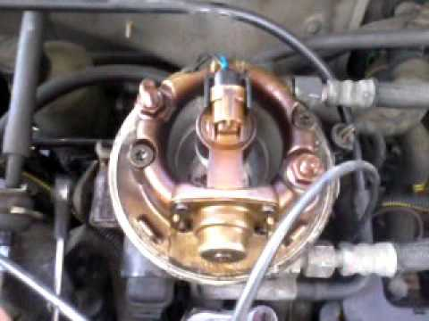

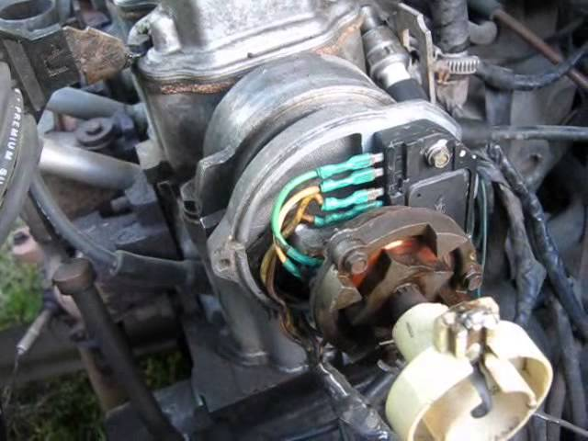
Fabricante: Delphi/ Delco
Vehículos: Astra G, Corsa C, Meriva A, Vectra B y Zafira A
Codigo de motor: Y16XE, Z16XE, Z16SE, Z16YNG y Z16XEP
Fecha de instalación: 2000-2005

Síntomas frecuentes:
- Relé de bomba de combustible no funciona
- Oscilación del número de revoluciones
- Errores en caliente (después unos minutos en marcha)
- Alimentación de gasolina se corta
- Fallos de encendido
- No arranca con motor caliente
- Problemas con motor en ralentí
Códigos de avería frecuentes:

- Código de error P1482 & 1483 ventilador relé 2 o ventilador relé 3 – circuito eléctrico – señal demasiado baja / abierto
- Código de error P0230 relé de bomba de combustible
- Código de error P0351-4 memorizado error en todas las bobinas (4) de encendido
- Código de error P0105 sensor de presión del tubo de aspiración – tensión demasiado baja
- Código de error P0335 sensor de cigüeñal – no señal / señal falsa
- Código de error P0340 sensor de árbol de levas – no señal / señal incorrecta
- Código de error P1550
- Código de error P1120
- Código de error P1122
Renovación de la unidad:

- Comprobación de entrada (confirmación de síntomas descritos)
- Sustitución de partes destruidas y soldadura nueva
- Pegado de platina con gelatina especial(desarrollada en nuestro Laboratorio) > especialmente diseñada para funcionar en clima mediterráneo y soportar fuertes temperaturas.
- Comprobación de funcionamiento correcto en todos los niveles de control (CAN-Bus, Tech2, simulación de conducción, condiciones de temperatura alto y bajo)

